La Confrérie de la Figue de SOLLIES  Serait heureuse que vous honoriez de votre présence  leur 19 ème Chapitre qui aura lieu le :  Dimanche 30 août 2015  Programme  8h00 à 9h00-Accueil des Confréries-  Parking Autran.  Collation  9h00-Départ en cortège du château  vers la place du Général de Gaulle  9h30 à 11h00-Ouverture du Chapitre  Intronisation des nouveaux membres  11h00 à 12h00-Messe  12h00- Bénédiction des confréries  sur le parvis de l’église et Coupo Santo  Puis retour vers le château en cortège  Apéritif dans les jardins du château  Offert par la municipalité  13h30 Repas dans le Parc du château  30 euros par personne | 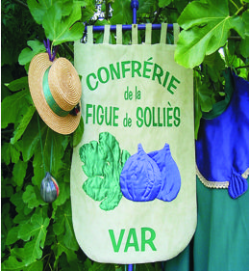  MENU  - Punch à la vanille & ses feuilletés  Salade fraicheur à la figue  - Filet mignon à la figue  Tian de légumes  - - Chèvre frais et son coulis de figue  - Verrine glacée à la figue avec macaron à la framboise  Vin rouge et rosé, café
Réservation et hébergement

Pour tout hébergement, veuillez consulter le site du syndicat d’initiative de la vallée du Gapeau.
Cette année, la municipalité de Solliès-Pont met en place un parking réservé aux confréries ; prière de nous communiquer le nombre de véhicules utilisés.

Confrérie de la Figue de Solliès
Martine GUEZ
53, avenue Jean Toucas
83260 La Crau
Tel : 06 12 36 33 35 Mail : martine.guez@orange.fr

……………………………………………………………………………………………………………………………….
Bulletin de réservation
A retourner impérativement avant le 20 aout accompagné du règlement par chèque à l’ordre de :

Confrérie de la Figue de Solliès

Confrérie : ………….
Mme /M :…………..
Nbre de personnes : ……X 30 € = ……………. €

